

**Публичный отчет директора**

**Государственного общеобразовательного учреждения**

**средней школы №229**

**Адмиралтейского района**

**Санкт-Петербурга**

**за 2013-2014 учебный год**

**Петровой Наталии Анатольевны**

В школе обучается 348 человек, в течение года выбытие учащихся было связано с переездом родителей в другие районы. 98,5% обучающихся были переведены в следующий класс, из них 11 человек условно, так как имеют академическую задолженность по учебным предметам. Образовательные программы начального, основного и среднего общего образования в течение учебного года были полностью реализованы в соответствии с требованиями ФГОС.

Государственная итоговая аттестация по итогам освоения образовательной программы среднего общего образования показала, что все выпускники школы успешно сдают ЕГЭ по русскому языку и математике и получают аттестаты о среднем общем образовании.

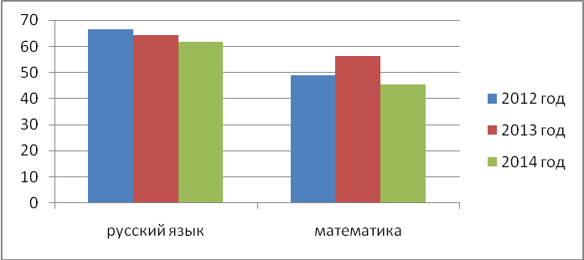

В 2014 году для сдачи ЕГЭ по выбору выпускники школы выбрали такие предметы, как биология, история, информатика и ИКТ, физика и обществознание. Результаты представлены в следующей диаграмме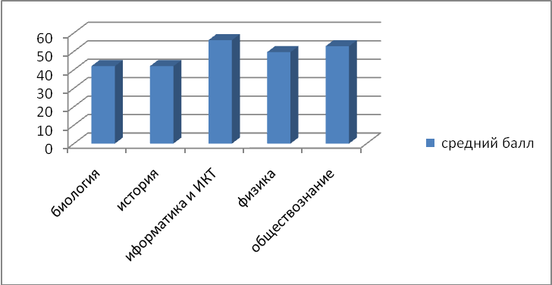

Учащиеся 9-х классов в этом году все с первого раза успешно сдали ОГЭ и перешли в 10-й класс, что говорит о хорошем качестве обучения, хотя по сравнению с другими школами показали лишь средний результат.

Одним из показателей качества знаний обучающихся является количество учащихся, обучающихся на «4» и «5». Данный показатель является достаточно стабильным и составляет 24% от всех обучающихся.

Участие в предметных олимпиадах является одним из показателей, характеризующих уровень мотивации учащихся, поэтому школа много внимания уделяет вовлечению учащихся в олимпиадное движение: с каждым годом растет количество учеников, ставших лауреатами и победителями предметных олимпиад



Большинство выпускников школы выбирают дальнейшее обучение в высших учебных заведениях и отлично адаптируются к специфике высшего образования

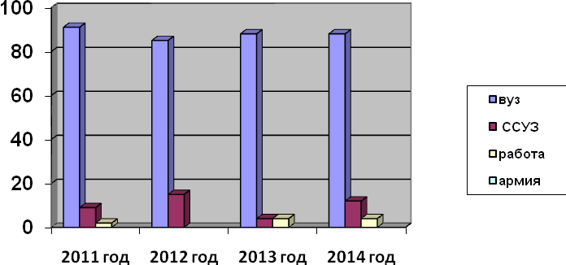

Внедряя ФГОС, учителя начальных классов школы работают над проектом «Строим школу будущего» городского проекта «Электронная школа», они не только сами овладели всеми возможностями современного рабочего места учителя, но и поделились опытом работы с коллегами из района. Также, сами являясь учителями-экспериментаторами, вовлекли учеников младших классов к исследовательской деятельности: в школе успешно прошла первая научно-практическая конференция исследовательских работ учащихся 1-4 классов «Я познаю мир»

|  |  |  |  |
| --- | --- | --- | --- |
| № | Ф. И. ученика | Победители,призеры | Тема |
| 1. | Зеленов Лев 1А | Победитель I степени | «Почему деревья зимой не умирают?» |
| 2. | Абушинова Элина 1А | Призер II степени | «Русская матрешка» |
| 3. | Мочалова Анастасия;  Колмогорова Ксения  2А | Призер II степени | «Фразеологизмы в русском языке» |
| 4. | Денисова Валерия; Баранчук Александра; Савченко Максим; Семина Виктория  3А | Победитель I степени | «Мобильный телефон – друг или враг?» |
| 5. | Гладилина Мария; Никитин Александр; Кощеев Петр;  Тинов Михаил; Курочкин Борис; Гераскин Егор;  3Б | Призер II степени | «Газировка - это яд?» |
| 6. | Петрова Юлия; Галахов Александр; Пряникова Елизавета; Утенков Павел  4Б | Победитель I степени | «Классная школьная форма» |

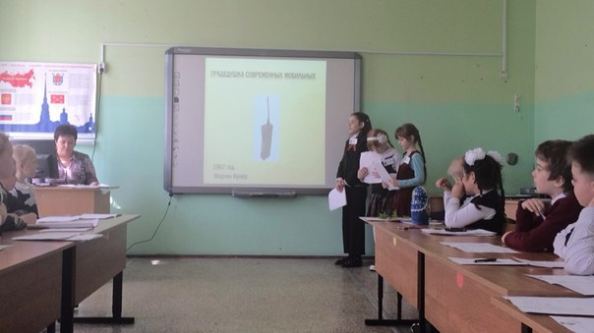

Учащиеся 3а класса «Мобильный телефон – друг или враг?» победитель I степени

Обучающиеся школы активно участвуют во внутришкольных, районных, региональных, всероссийских и международныхконкурсах, соревнованиях, фестивалях, проектах

|  |  |  |  |
| --- | --- | --- | --- |
| Название конкурса, фестиваля, проекта и пр. | Уровень | Участники | Результаты участия |
| Соревнования по ПДД «Зеленый огонек» | район | 2а класс | II место |
| Соревнования «Путешествие с животными» | район | 3а класс  3б класс | I место  II место |
| Конкурс «Маршрут добрых дел»; | район | 3б класс  3а класс | I место  II место |
| Районные соревнования по городошному спорту | район | 4б класс | II место |
| Литературный конкурс «Творчество юных» | район | 4б класс  6а класс | III и II места  III место |
| Литературный конкурс «Творчество юных» | город | 4б класс | I место |
| Конкурс «Эко я придумал» | район | 5а класс  5б класс | I место  II место |
| Конкурс школьных хоров | район | хор | III место |
| Городской праздник «Красота природы в детской поэзии» | город | 6а класс | Диплом победителя |
| «Автодрайв» | район | 5б класс | II место |
| «Зеленая сказка» | район | 5б класс | II место |
| «По следам Робинзона» | район | 6а класс | I место |
| Конкурс юных поэтов«Осенний стихопад» | район | 6а класс  10 класс  7б класс | III место  3 место  3 место |
| Конкурс «Дорожный патруль» | район | 7а класс | III место |
| Конкурс «Самый классный класс» | район | 7б класс | I место |
| Конкурс «Шаги к здоровью» | район | 7б класс | I место |
| Соревнования «Класс, свободный от курения» | район | 7б класс | I место |
| Конкурс электронных газет | район | 8б класс | III место |
| Игра «Что? Где? Когда?» | район | 9а класс | III место |
| Всероссийская олимпиада «Стихи К.И.Чуковского» для 1-2 классов | Россия | 2 а класс  12 чел | Дипломы за 1 и 2 место |
| Всероссийская олимпиада «Маленький незнайка» | Россия | 3а-2 чел  4б-6 чел | Дипломы за 1 и 2 место |
| Международная интеллектуальная игра школьников «Точка опоры»  г.Казань | Россия | Команда 9-11 кл | Дипломант |
| Районный конкурс чтецов «Живое поэтическое слово» | район | 8 чел. | Дипломы за 1 и 2 место |
| Всероссийская дистанционная олимпиада по математике проекта «Инфоурок» | Россия | 2 а класс-13 чел | Дипломы за 1 и 2 место |
| Соревнования Адмиралтейского района по баскетболу среди учащихся 1996-1998г.р. | район | Команда юношей 1996-1998 г.р. | 2 место |
| Х тур Городских математических игр | регион | Команда 9-11 кл | Дипломант |
| Районный фестиваль-конкурс "Ярмарка талантов" | район | Творческие коллективы ОДОд | 3 диплома победителя |
| Первенство Адмиралтейского района по шахматам «Турнир Надежд» | район | 1а класс | 1 место |
| Всероссийский дистанционный конкурс по химии проекта «Инфоурок» | Россия | 7б класс | 3 место |
| Всероссийский дистанционный конкурс по биологии проекта «Инфоурок» | Россия | 7-8 кл. | 3 место  2 место |
| 4-е Международные математические игры школьников(г.Москва) | Россия | Команда 9-11 кл | Дипломант |
| Первенство Адмиралтейского района по волейболу ( среди обучающихся ОУ 2000-2001 г.р.) | район | Команда мальчиков | 2 место |
| Всероссийский конкурс «КИТ – компьютеры, информатика, технология» | Россия | Чавчавадзе А. | 1 место |
| 14-й фестиваль юных исполнителей гитарной музыки | город | Ансамбль «Амиго» | Диплом 2 степени |
| Детско-юношеские соревнования «Пожарный дозор» Адмиралтейского района Санкт-Петербурга | район | комада | Дипломы за 1, 2 и 3 места |
| Санкт-Петербургский городской литературный конкурс «ТВОРЧЕСТВО ЮНЫХ 2014» | регион | 4б кл | Диплом 2 и 3 степени |
| Фестиваль спорта и творчества Адмиралтейский район 2014 | район | Команда школы | 2 место |
| 9-й Международный конкурс музыки и танца, изобразительного и декоративно прикладного искусства «Лунный кот» | международный | Студия танца | Диплом 1 степени |

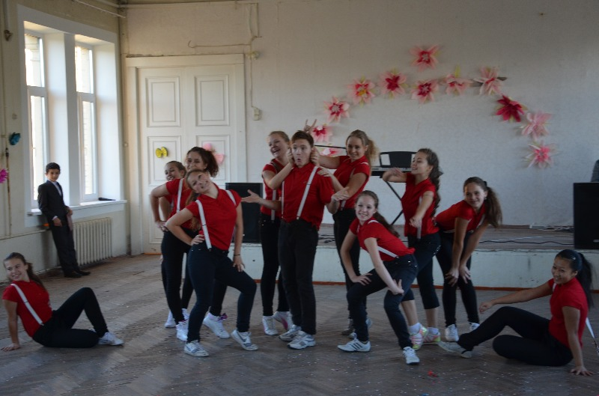

Школа участвует в 6 районных проектах по трём направлениям РОС: «Доступность качественного обучения», «Равные и разные», «Самоуправление и детские общественные организации», «Мой стиль - здоровый образ жизни», «Одаренные и талантливые дети», «Управление качеством школьной информационно-образовательной среды».

Наиболее интересными мероприятиями, проведенными школой в рамках данных проектов были районный круглый стол «Доступность качества образования – миф или реальность?», Мастер-класс « Эффективное использование рабочего места учителя в начальных классах» и распространение инновационного продукта – методического пособия«Разработка и реализация индивидуальных образовательных программ на основе сопровождения в средней школе»,

В школе реализуется программа воспитательной деятельности «Воспитай личность», где особое внимание уделяется гражданско-патриотическому воспитанию. В рамках Вахты памяти, посвященной 69-й годовщине Великой Победы, в школе прошли такие мероприятия: поздравление ветеранов Северо-Западной межрегиональной общественной организации инвалидов, бывших узников концлагерей и гетто музыкально-поэтической композицией «Мы помним. Мы гордимся». участие в акции «Живые цветы во славу живущих», районное шествие «Бессмертный полк»(возглавляли нашу колонну барабанщики духового оркестра школы), митинг у Стелы ополченцам Октябрьского района.

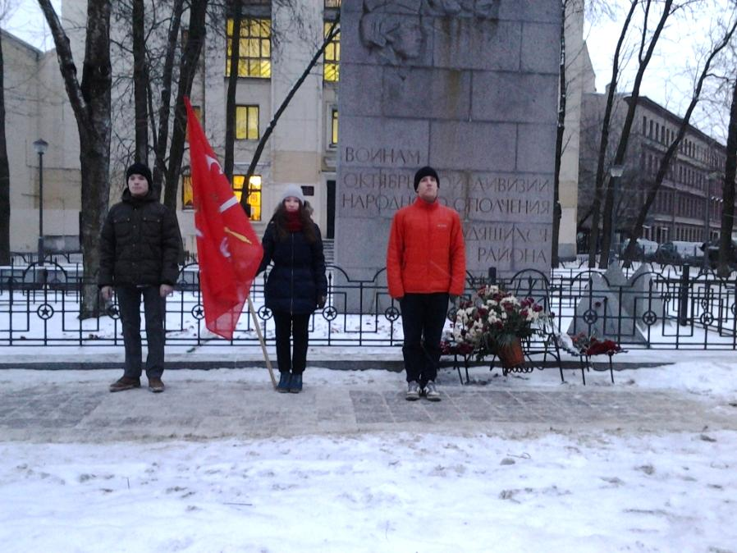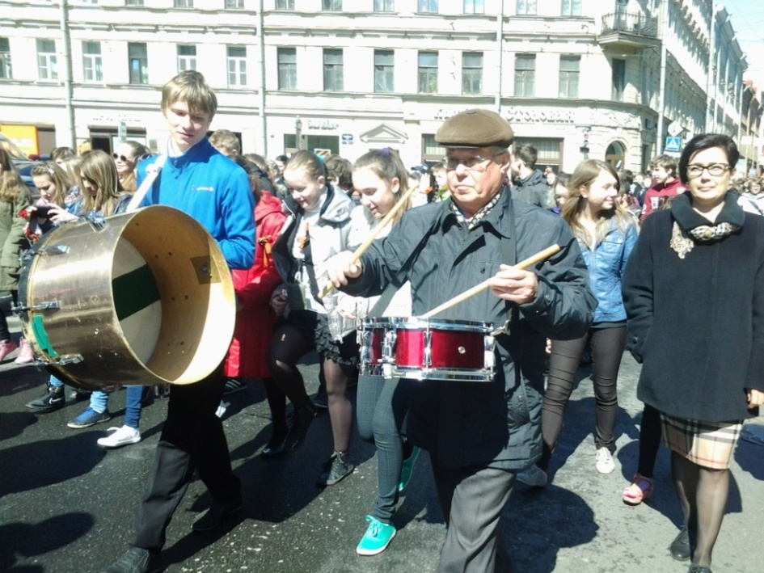

Правовое воспитание обучающихся и профилактика правонарушений среди подростков является приоритетным направление м в воспитательной деятельности школы.

Систематически проходят встреча учеников 7-10 классов с заместителем прокурора Адмиралтейского района Черняевым П.Н. («Ответственность несовершеннолетних за разжигание межнациональных конфликтов «, « «Ответственность за разжигание экстремизма»,«Безопасный Интернет»).

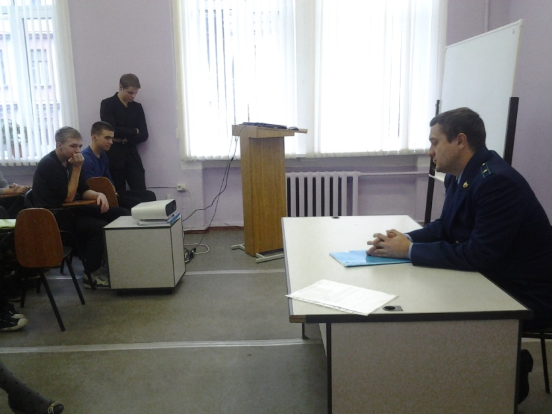

Для учеников юристом Территориального центра помощи семье и детям Адмиралтейского района Галанцевой С.М. проведена деловая игра «Экстремизм и молодежь: ответственность несовершеннолетних».

Для улучшения среды школы, обеспечивающей здоровьесберегающий характер образовательного процесса, был капитально отремонтирован спортивный зал школы. В рамках проекта «Мой стиль - здоровый образ жизни» школа проводит ряд традиционных физкультурно-спортивных оздоровительных мероприятий: осенний туристический слёт, соревнования между классами по волейболу и баскетболу, «Веселые старты», «А ну-ка, парни» и др. В отделении дополнительного образования школы работают 5 спортивных секций с охватом более 150 человек.

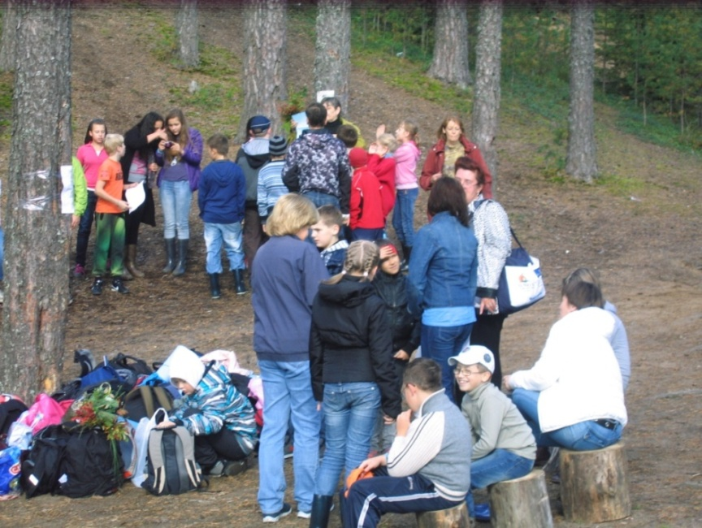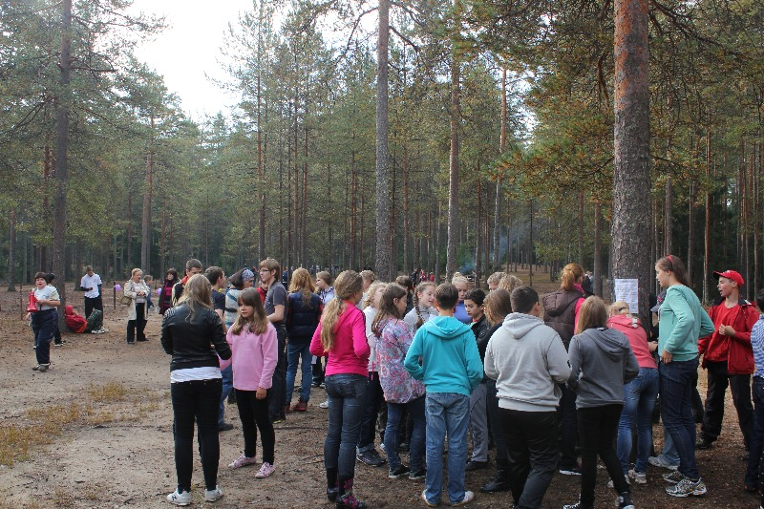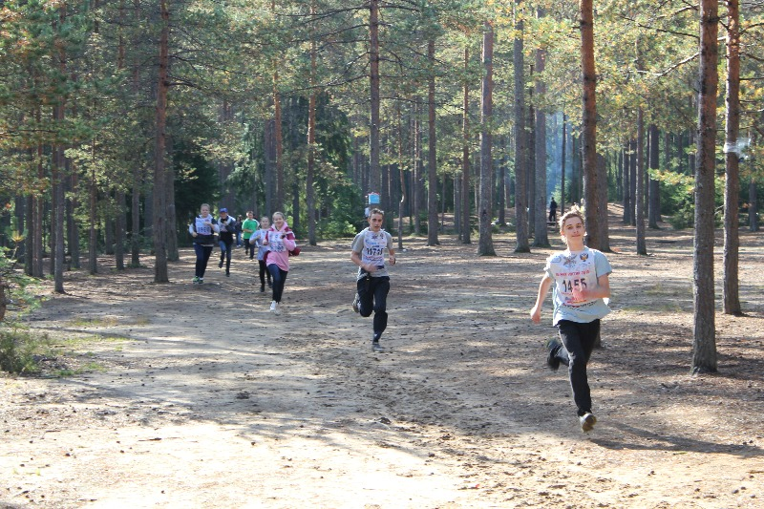

В соответствии с планом реализации проекта «Одаренные дети» школа проводит ежегодную научно-практическую конференцию «Мир вокруг нас», где учащиеся 8-11 классов представляют результаты своих исследовательских работ, лучшие из которых участвуют в районной межшкольной научно-практической конференции «Лабиринты наук». В 2014 году были отмечены следующие работы:

|  |  |  |  |
| --- | --- | --- | --- |
| № | Ф. И. ученика | Победители, призеры | Тема |
| 1. | Найко Кирилл | Победитель I степени | "Снижение зрительных функций у детей и подростков» |
| 2. | Витюков Лев | Победитель I степени | «Метро как способ транспортной проблемы Санкт – Петербурга» |
| 3. | Федосов Арсений | Призер II степени | "Влияние мультфильмов на психику детей младшего школьного возраста" |
| 4 | Тараскина Елена | Призер II степени | "Влияние кинематографа на популярность зарубежной литературы в России" |
| 5. | Хан Марина | Призер III степени | "Ложь - так ли она проста?!" |
| 6. | Гукасова Тереза | Призер III степени | "Влияние самооценки на поведение человека в обществе" |
| 7. | Крестьянинов Сергей | Приз зрительских симпатий | «Вегетарианство» |
| 8. | Волков Антон | Приз зрительских симпатий | "Сила воли как одна из важнейших черт характера человека" |

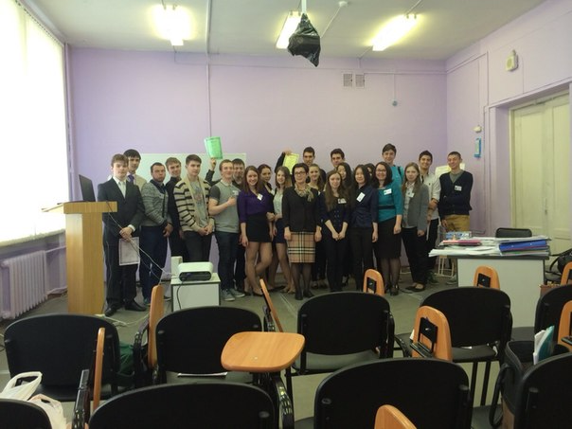

Также в школе была создана команда учащихся 9-11 классов для участия в городских и международных математических играх «Точка опоры»( рук. Пассова М.В.) Команда успешно участвовала в международных играх в г.Москва и в г.Казань и стала дипломантом.

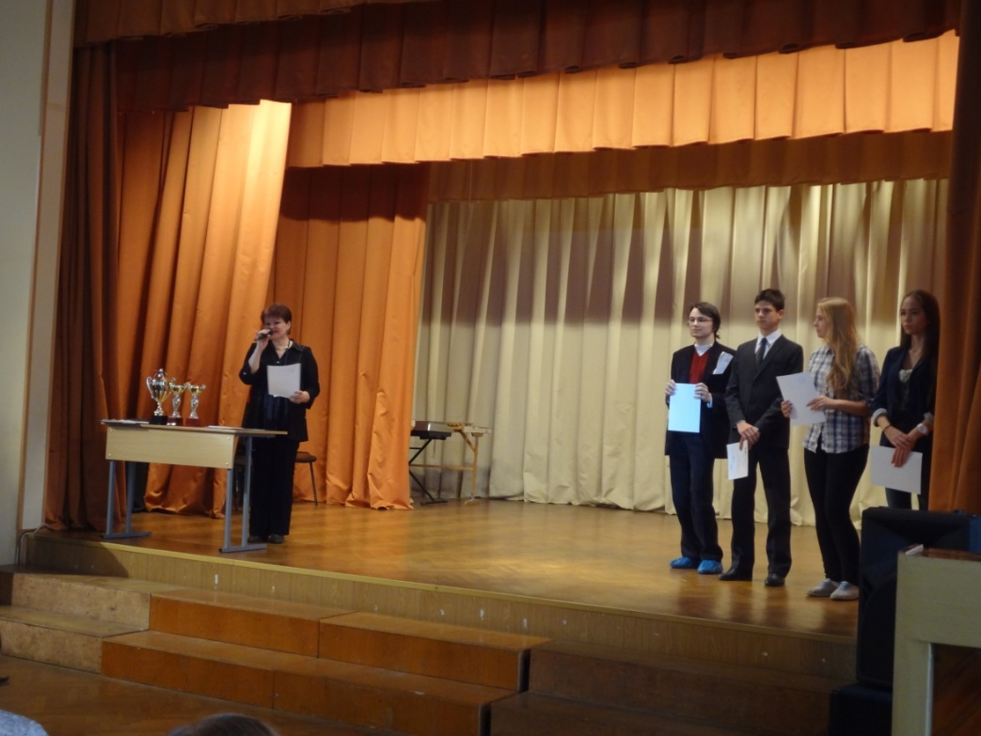

Для обеспечения открытости и доступности информации о школе функционирует сайт, представляющий разнообразную информацию по различным областям деятельности школы.

В течение последних 8 лет ежегодно проходит анкетирование родителей как участников образовательного процесса, где они имеют возможность дать независимую оценку деятельности школы и высказать свои пожелания. Результаты анкетирования обсуждаются на педагогическом совете. В данных диаграммах представлены результаты опроса родителей в декабре 2013 года.

Уровень удовлетворенности родителей образовательным процессом в школе



1. Образовательной программой

Условиями для развития индивидуальных способностей ребенка



Материально-технической оснащенностью школы



(в.т.ч. обеспеченностью учебными пособиями, технологическим и компьютерным оборудованием)



Охраной здоровья

Профессионализмом учителей



Получили положительный отклик и ежегодные родительские конференции, где обсуждаются наиболее острые вопросы воспитания и обучения учащихся.

В течение 5 лет школа организует проведение независимой экспертизы ООО «Школа» предметной обученности учащихся по различным предметам, что дает возможность своевременно вносить коррективы в рабочие программы и добиваться более высоких результатов по итогам года.



Реализуя подпрограмму «Новое качество педагогического труда» Программы развития ГБОУ средней школы №229 на 2012-2016 годы, педколлектив много работает над созданием условий для мотивации и реализации творческой деятельности каждого педагога. Большинство учителей имеет публикации на различных педагогических сайтах , молодой учитель Пузанова Ю.М. участвовала в конкурсе педдостижений в номинации «педагогические надежды», а классный руководитель 7б класса Козьмина Л.Б. в номинации « Специалист сопровождения».

В целях достижения высокого уровня готовности учителей к реализации ФГОС второго поколения, 85% педагогов прошли курсовую подготовку по организации современного урока в условиях внедрения ФГОС.

Удельный вес численности педагогических работников, которым по результатам аттестации присвоена квалификационная категория в общей численности педагогических работников, постоянно растет

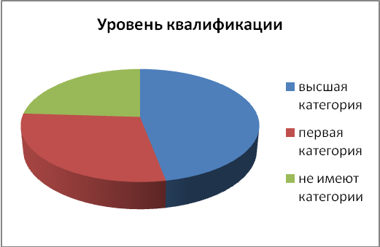

Более 10 лет школа работает в инновационном режиме,являясь районной экспериментальной площадкой по темам: «Форма учёта индивидуальных достижений учащихся старших классов»,«Реализация индивидуальных образовательных программ учащихся на основе сопровождения в условиях  общеобразовательной школы». В 2013 году был выпущен инновационный продукт – методическое пособие «Разработка и реализация индивидуальных образовательных программ на основе сопровождения в средней школе», получивший 2 место в районном конкурсе инновационных продуктов.

В 2013-14 учебном году в школе была начата работа по новой теме «Модели общественной и общественно-профессиональной экспертизы в системе управления качеством образования» , состоялся  педсовет по организации 1 этапа опытно-экспериментальной работы , на котором  выступила доктор педагогических наук профессор АППО Даутова О.Б. На педсовете был утвержден план работы  педколлектива по ОЭР и список учителей-экспериментаторов

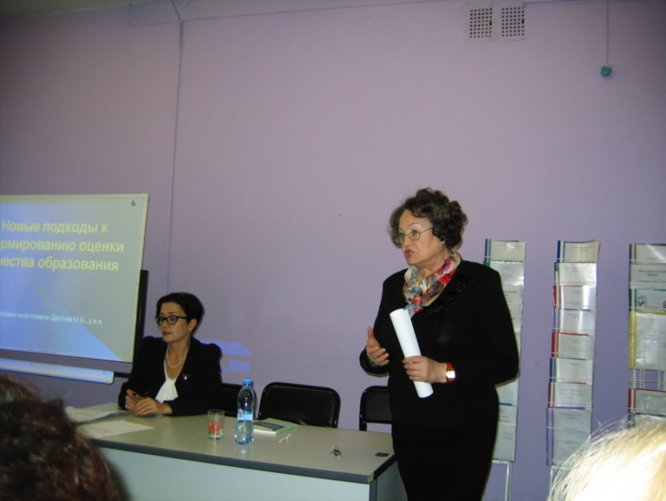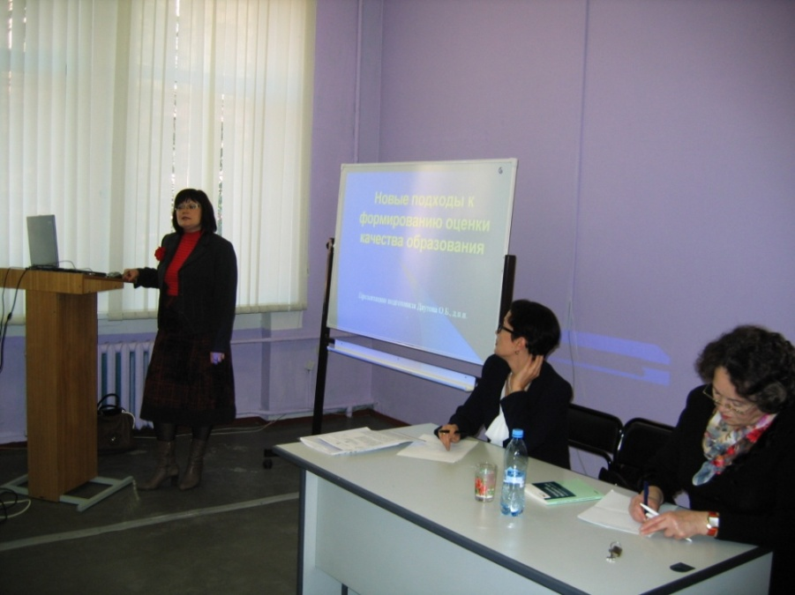

Также был проведен районный круглый стол «Доступность качества образования – миф или реальность?»

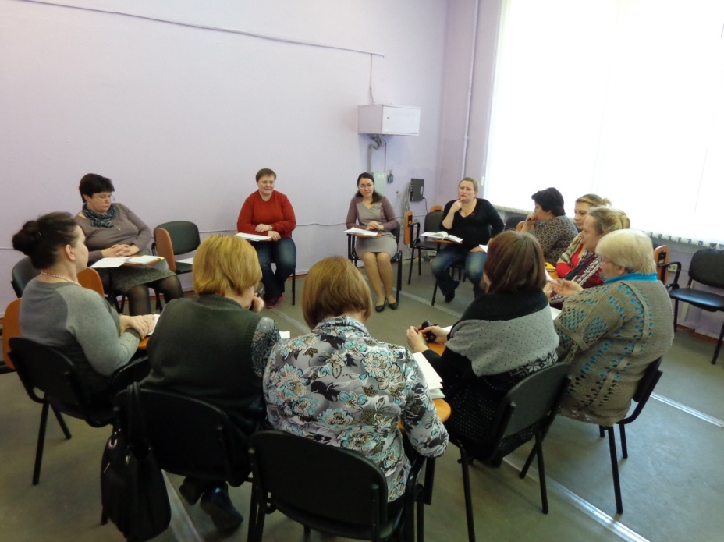

На фото: учителя-экспериментаторы на очередном заседании круглого стола.

В январе 2014 года  в нашей школе прошел Мастер-класс «Эффективное использование рабочего места учителя в начальных классах» .На мероприятии присутствовало 25 человек из 16 школ района

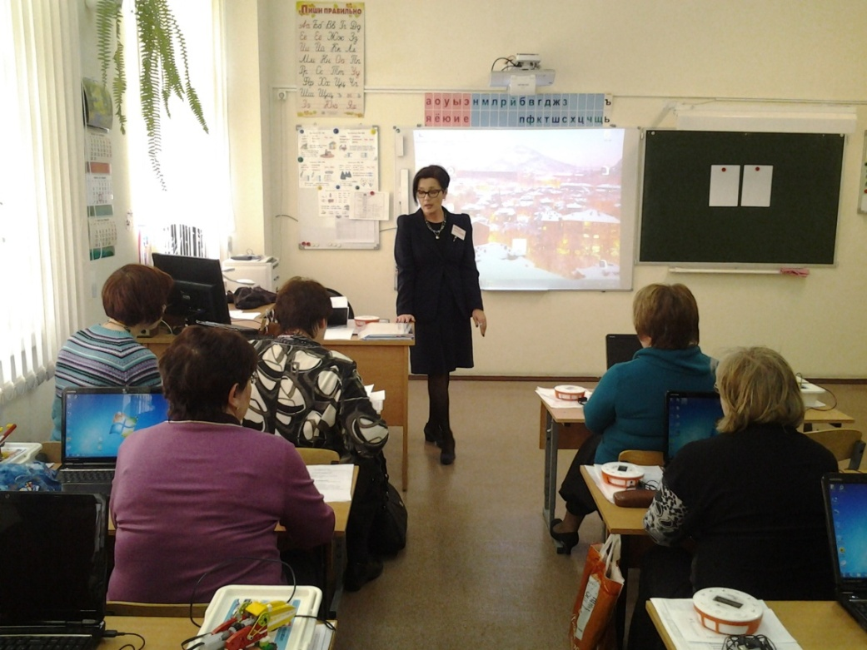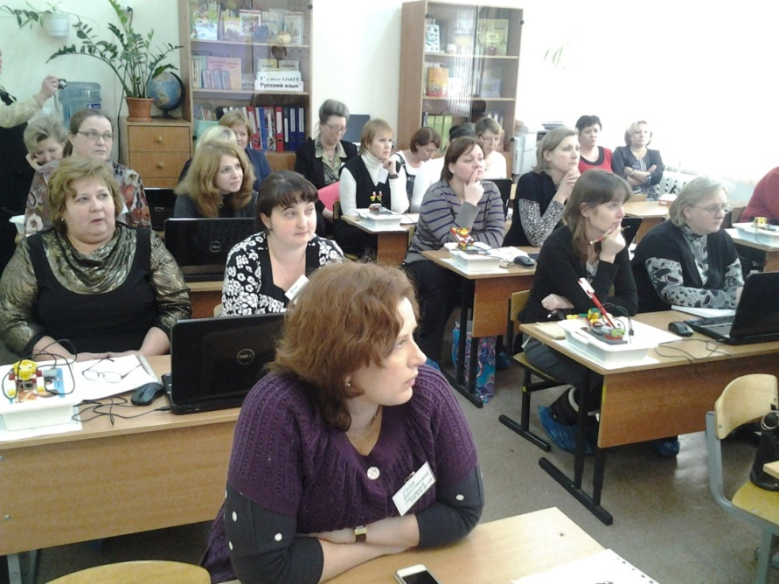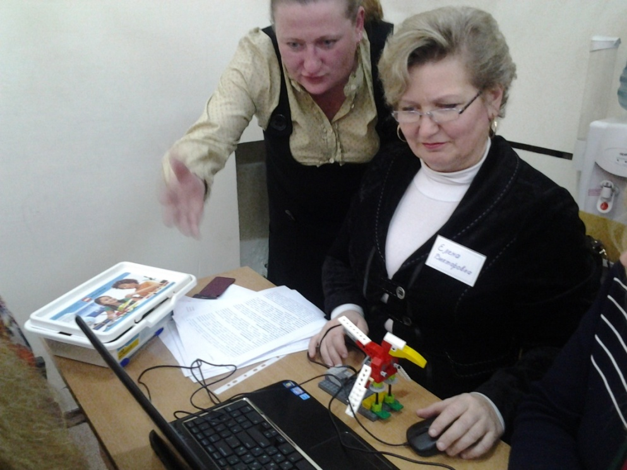

с 01.09.2013 по 01.09.201

1. Приобретены учебники и учебные пособия на общую сумму: 755 тысяч рублей, что позволило укомплектовать школьную библиотеку на 100% учебниками и учебными пособиями.
2. Художественная литература: 25тысяч 300 рублей.
3. Полностью обновлено спортивное оборудование в школьном спортзале : 432тысячи961 руб.
4. Форма для школьных спортивных команд: 69 тысяч рубля
5. Организация компьютерном классе рабочего места для дистанционного обучения 18 тысяч 800 рублей.
6. Приобретение холодильного шкафа для школьной столовой – 25 тысяч 850 рублей.
7. Тренажеры (электронные тиры, «Максим», автоматы) и обучающие стенды для кабинета ОБЖ : 99 тысяч 863 руб.
8. Оргтехника: 68 тысяч рублей.
9. Сервер для компьютерного класса: 169 тысяч 365 рублей.
10. Хозяйственные товары, бутилированная вода, медицинские материалы: 232 тысячи 700 рублей.
11. Капитальный ремонт лестничных клеток с установкой противопожарных перегородок, противопожарного водопровода,, заменой радиаторов отопления – 1 миллион 983 тысячи рублей.
12. Капитальный ремонт спортивного зала: 939тысяч469 рублей.
13. Ремонт кровли над спортивным залом: 59 тысяч 408 рублей.
14. Оборудование медицинского блока в соответствии с современными требованиями – 717 тысяч рублей.
15. Приобретение оборудования для медицинского блока – 132 тысячи 964 рубля
16. Замена противопожарных дверей: 147 тысяч905 рублей.
17. Установка газосигнализаторов: 166 тысяч рублей.

**Основные направления и задачи деятельности педагогического коллектива**

**на 2014-2015 учебный год**

Приоритетные направления деятельности педколлектива на 2014-2015 учебный год

* Создание условий ( организационных, научно-методических, кадровых, информационных, финансово-экономических, психолого-педагогических и материально-технических), обеспечивающих успешную реализацию ФГОС НОО и введение ФГОС ООО
* Обеспечение доступности качественного образования
* Развитие инновационной деятельности в образовательной сфере (экспериментальная работа, методическая работа педагогического коллектива, научно-исследовательская работа учащихся)
* Обеспечение условий, способствующих сохранению и укреплению обучающихся, внедрение здоровьесберегающих технологий.
* Развитие системы воспитательной и внеурочной деятельности в школе, дополнительного образования, способствующей становлению личности, готовой к социализации в условиях динамично развивающегося мегаполиса, поддержка инициатив детей и молодежи.

Задачи на 2014-2015 учебный год

* Создание нормативной базы по переходу на ФГОС ООО.
* Мониторинг эффективности внедрения ФГОС НОО
* Внедрение системы оценки достижения планируемых результатов освоения ОП.
* Расширение информационного банка использования современных педагогических технологий учителями школы
* Создание условий для совершенствования внедрения информационно-коммуникационных технологий.
* Совершенствование социально-психологической службы.
* Организация 2 этапа ОЭР школы по теме «Модели общественной и общественно-профессиональной экспертизы в системе управления качеством образования»